ПРОЕКТ

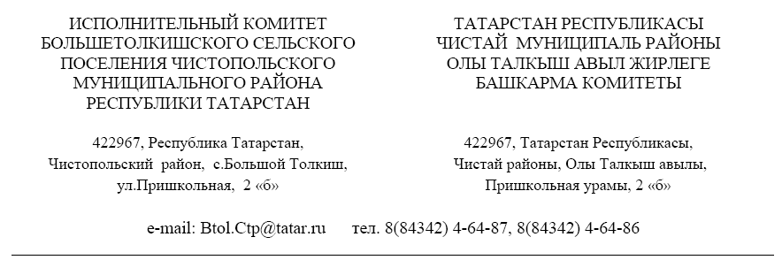

ПОСТАНОВЛЕНИЕ КАРАР

от _________2023 г. № ___

О внесении изменений в Административный регламент предоставления муниципальной услуги по совершению нотариальных действий

В соответствии с Федеральным законом от 14 июля 2022 года № 339-ФЗ «О внесении изменений в отдельные законодательные акты Российской Федерации» Исполнительный комитет Большетолкишского сельского поселения Чистопольского муниципального района Республики Татарстан

ПОСТАНОВЛЯЕТ:

1. Внести в пункт 1.5 Административного регламента предоставления муниципальной услуги по совершению нотариальных действий, утвержденного постановлением Исполнительного комитета Большетолкишского сельского поселения Чистопольского муниципального района от 17.03.2021 №4 «Об утверждении Административного регламента предоставления муниципальной услуги по совершению нотариальных действий» изменения, заменив подпункты 1-12 подпунктами 1-13 следующего содержания:
«1) удостоверение доверенности, за исключением доверенностей на распоряжение недвижимым имуществом;
2) принятие меры по охране наследственного имущества путем производства описи наследственного имущества;
3) свидетельствование верности копий документов и выписок из них;
4) свидетельствование подлинности подписи на документах;
5) удостоверение сведений о лицах в случаях, предусмотренных законодательством Российской Федерации;
6) удостоверение факта нахождения гражданина в живых;
7) удостоверение тождественности собственноручной подписи инвалида по зрению, проживающего на территории соответствующего поселения или муниципального района, с факсимильным воспроизведением его собственноручной подписи;
8) удостоверение факта нахождения гражданина в определенном месте;
9) удостоверение тождественности гражданина с лицом, изображенным на фотографии;
10) удостоверение времени предъявления документов;
11) удостоверение равнозначности электронного документа документу на бумажном носителе;
12) удостоверение равнозначности документа на бумажном носителе электронному документу;
13) выдача дубликатов документов, выражающих содержание нотариально удостоверенных сделок.».

2. Обнародовать настоящее постановление путем размещения на специальных информационных стендах на территории населенных пунктов сельского поселения или на официальном портале правовой информации Республики Татарстан (pravo.tatarstan.ru), а также разместить на официальном сайте Чистопольского муниципального района в информационно-коммуникационной сети «Интернет».
3. Настоящее постановление вступает в силу со дня его официального опубликования (обнародования).

Глава Большетолкишского

сельского поселения Э.Б.Ильин

